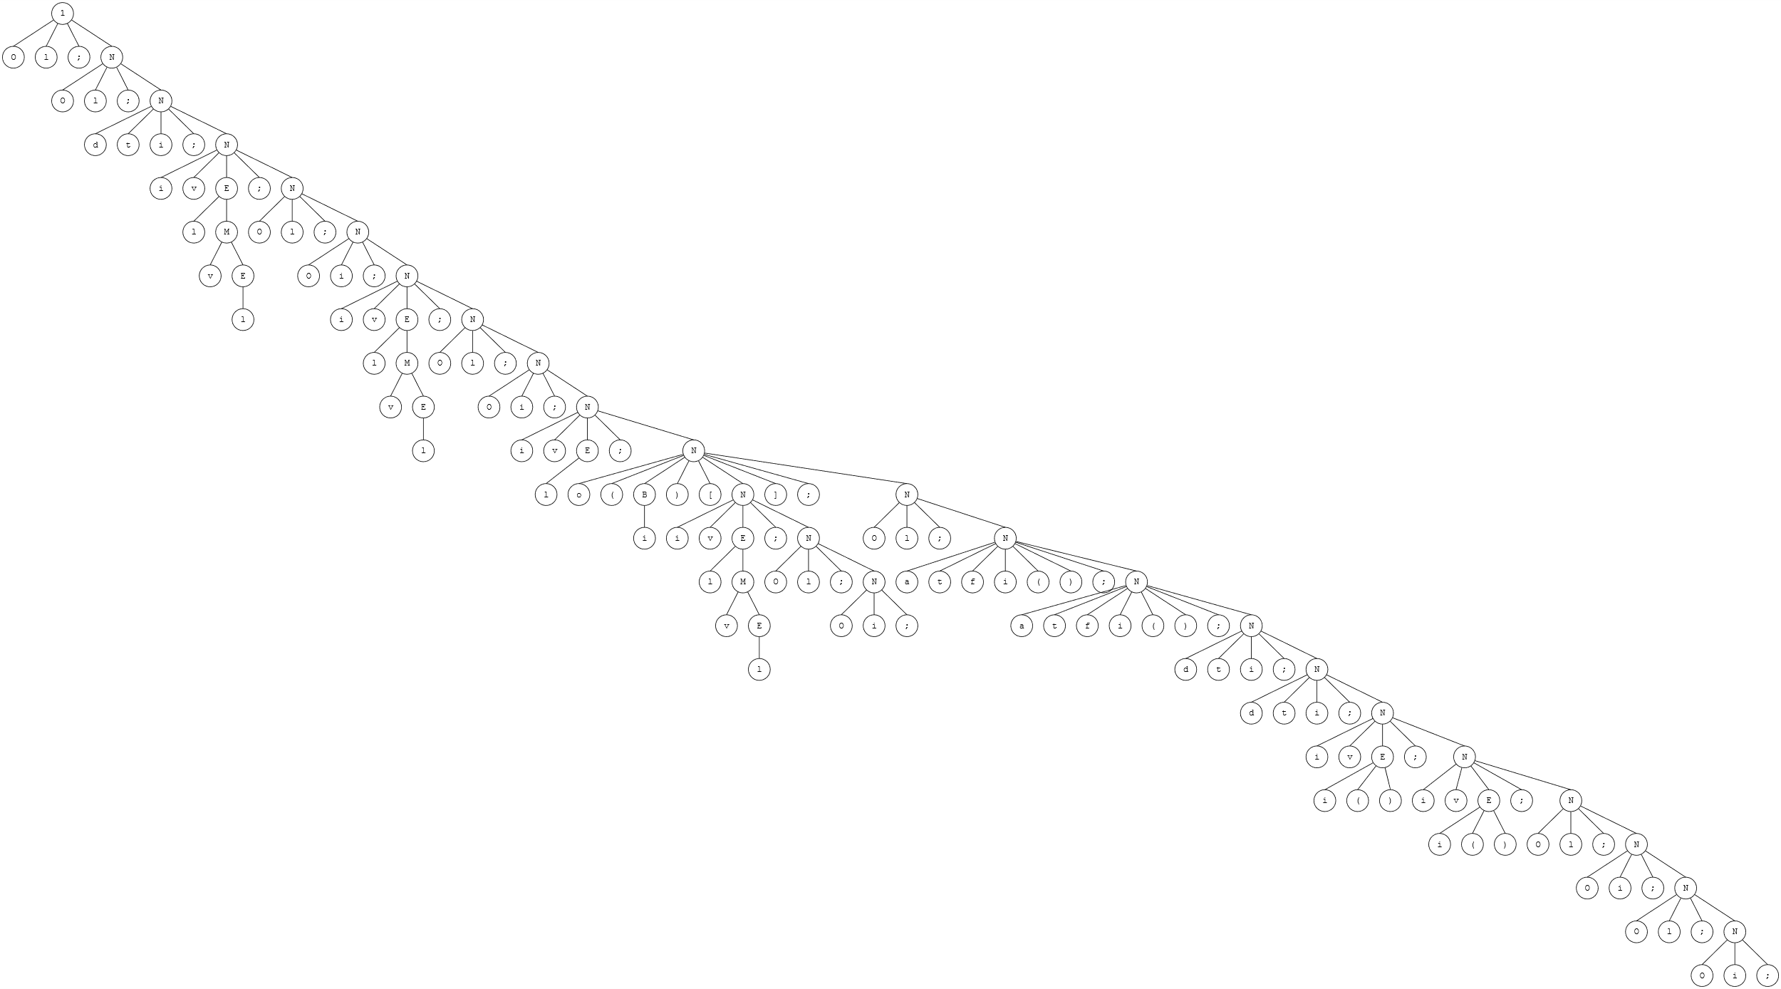
ФИО
Подпись
Дата
Разраб.
Провер.
Н. контр.
Утв.
Сикорский А. А.
Авдеева В. Д.
.

Авдеева В. Д.

Дерево разбора контрольного примера 2 часть
БГТУ 020802 ГЧ
Лит.
Лист
Листов
2
2
БГТУ ФИТ 2к 8г., 2025
Масса
Масштаб

